**P2WIKI**

**MANUAL DO USUÁRIO**

**V 1.0 – 2015**

**Índice**

**1.Tela inicial..................................................................................................2**

**1.1.Tela de login.........................................................................................2**

**1.2.Tela de registro....................................................................................3**

**1.3.Tela inicial após login..........................................................................3**

**2.Lista de opções..........................................................................................4**

**3.Gerenciar categorias..................................................................................4**

**3.1.Tela de categorias................................................................................4**

**3.2.Tópicos..................................................................................................5**

**3.3.Conteúdos.............................................................................................5**

**3.3.1.Adicionar/Editar conteúdo..........................................................6**

**4.Usuário.........................................................................................................6**

**4.1.Meus grupos..........................................................................................6**

**4.2.Minha conta...........................................................................................7**

**5.Painel do cliente..........................................................................................7**

**5.1.Editar cliente.........................................................................................7**

**5.2.Incluir usuário.......................................................................................8**

**5.3.Arquivos e contatos.............................................................................8**

**1.Tela inicial**

(sem efetuar o login)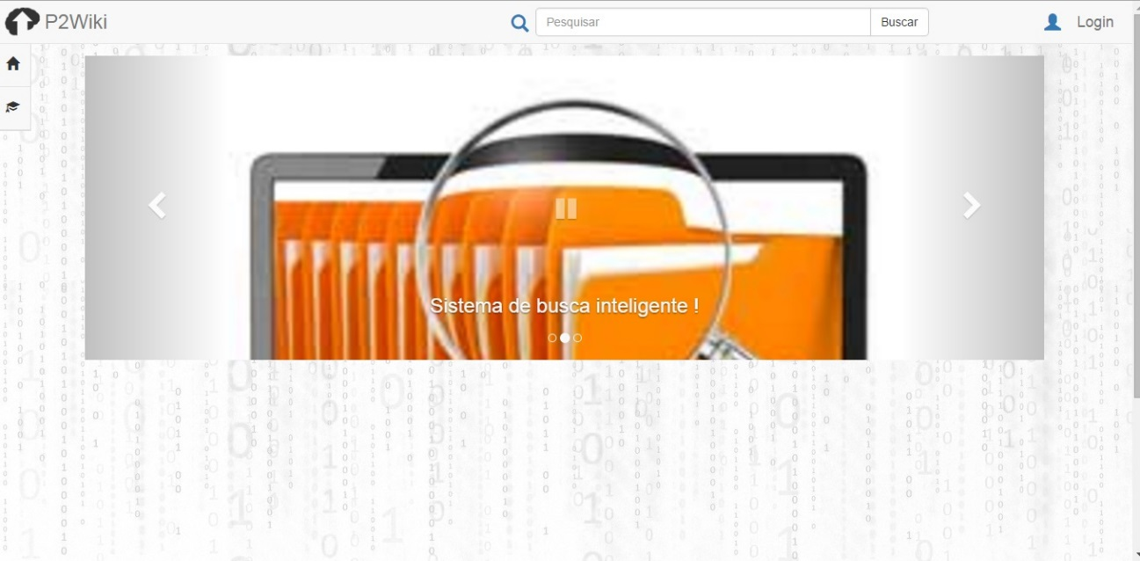

* 1. **Tela de login**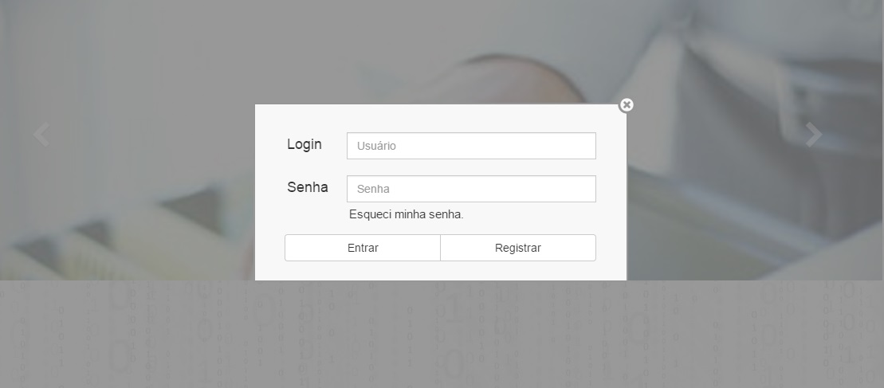

Basta inserir login e senha caso tiver. Caso contrário, clicar em registrar.

* 1. **Tela de registro**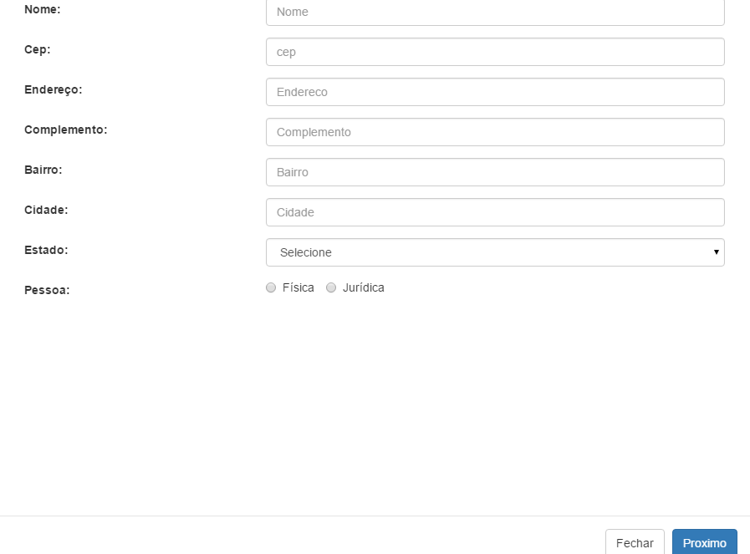

A pessoa a se registrar pode ser Física ou Jurídica. Apenas preencher os campos de acordo.

**1.3 Tela inicial**

(Após login)

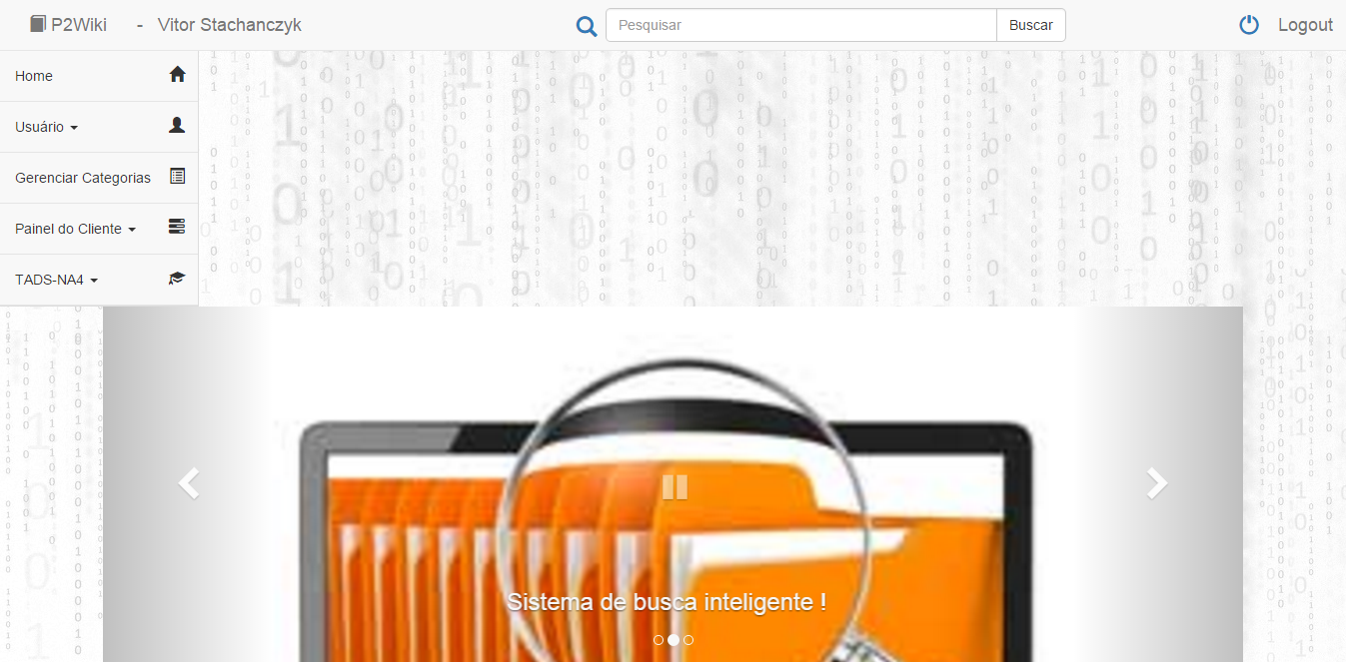

**2. Lista de opções**

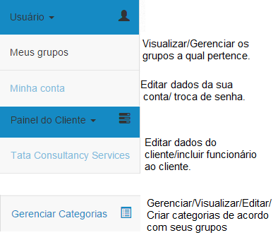

**3. Gerenciar Categorias**

**3.1 Tela de categorias**

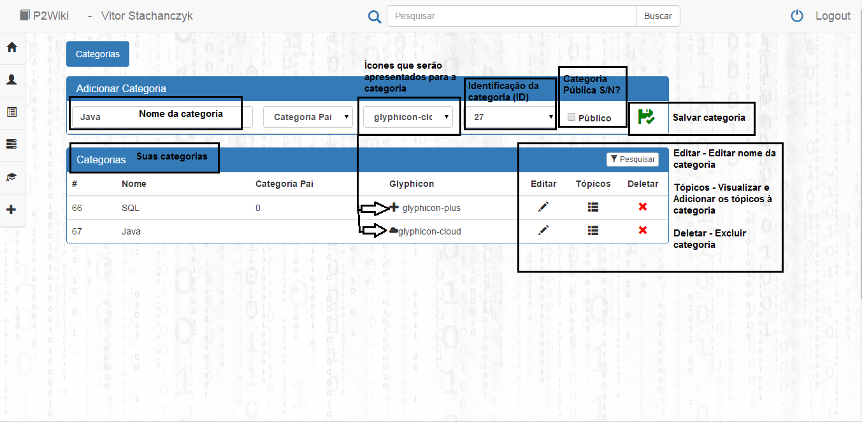

Para criar uma categoria basta colocar seu nome, e suas configurações como indica acima. E para adicionar um tópico a ela, clicar no ícone de “Tópicos”. O número de ID da categoria serve para fazer uma sub-categoria, Exemplo: Para criar uma sub-categoria de SQL, deve colocar o ID do pai que na imagem está com o número “66”.

**3.2 Tópicos**

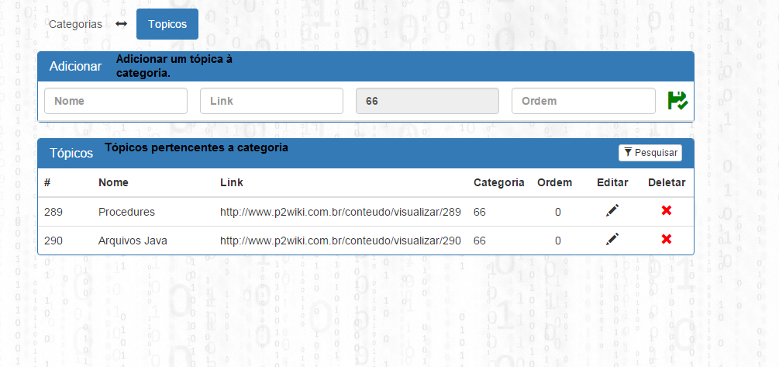

Tela de “Tópicos”, onde são mostrados os tópicos da categoria e também para adicionar um tópico.

**3.3 Conteúdos**

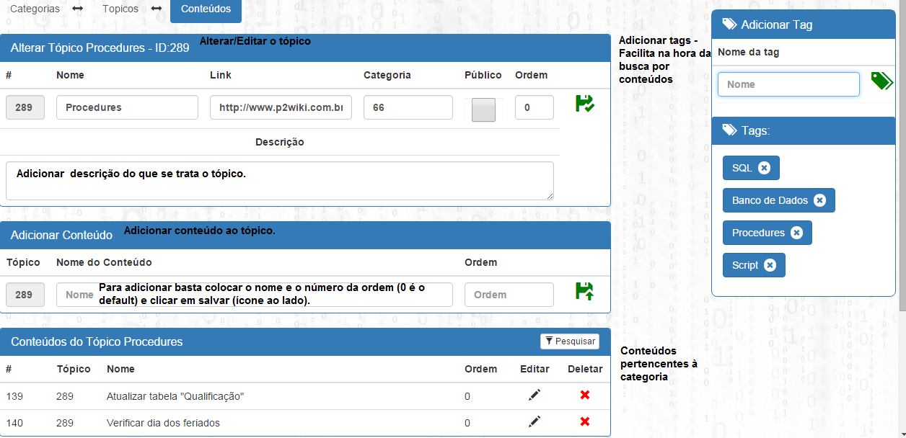

**3.3.1 Adicionar/Editar conteúdo**

Nesta tela é possível editar/criar o conteúdo de acordo com o seu gosto, pois há diversas opções de edição. Após feito, só clicar em salvar.

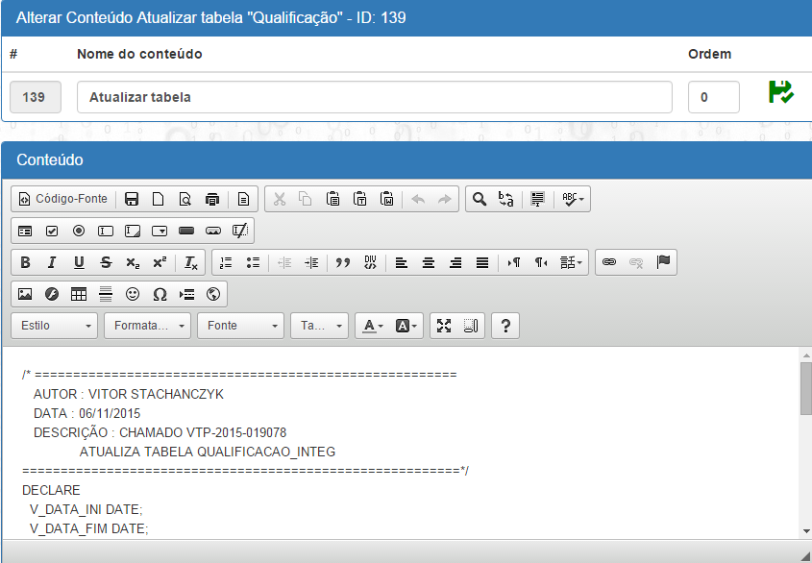

**4. Usuário**

**4.1 Meus grupos**

Nesta tela é onde deverá ser adicionado os grupos ao cliente, e também configurar os quais você seja administrador.

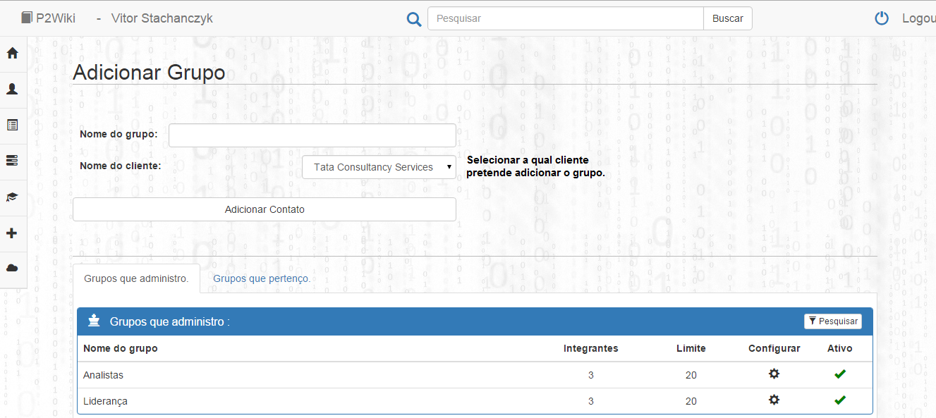

**4.2 Minha conta**

Tela para editar dados de sua conta e trocar de senha.

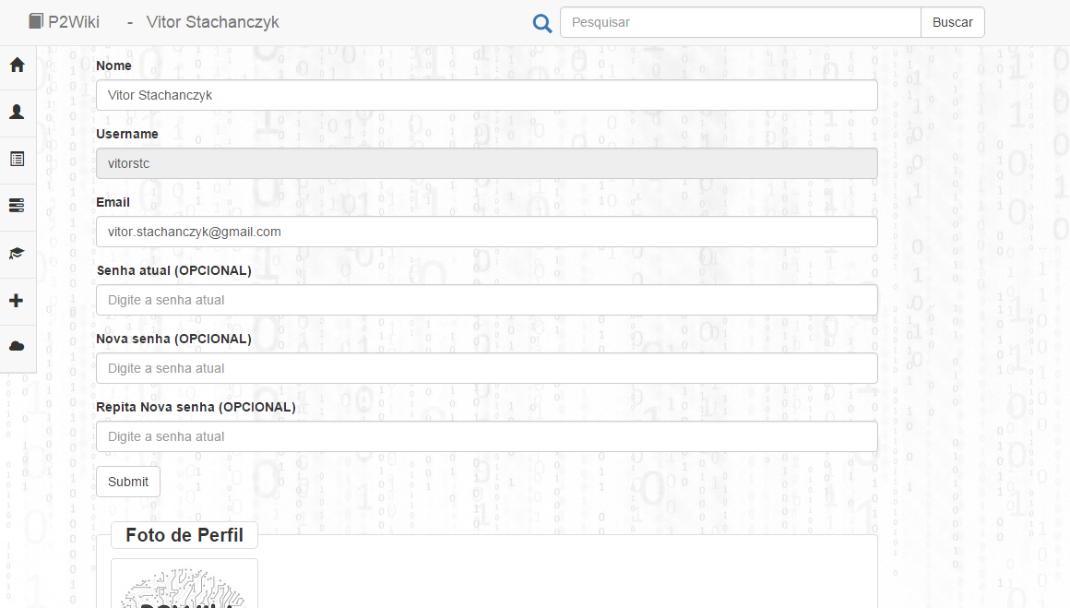

**5. Painel do cliente**

**5.1 Editar cliente**

Nesta tela basta alterar os campos desejados e clicar em “Alterar cliente”

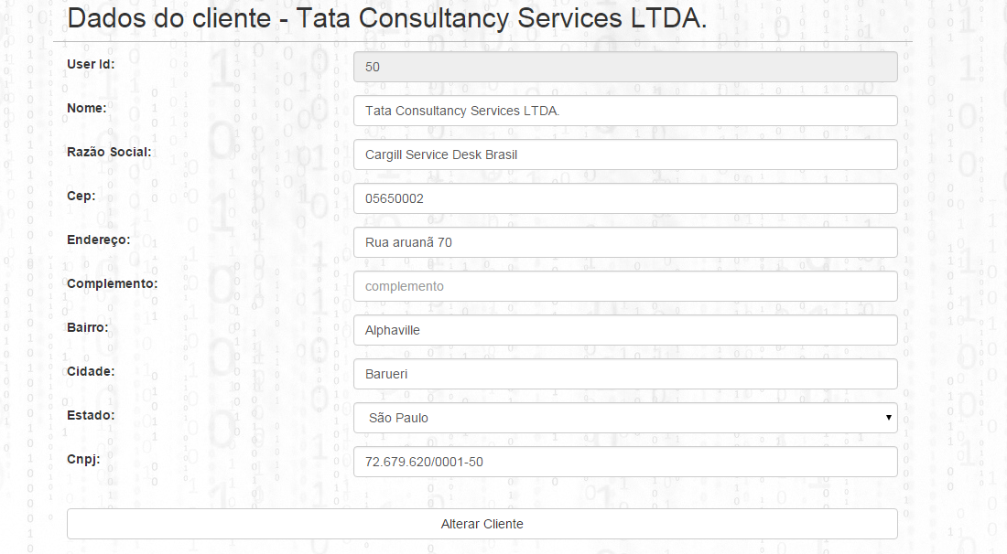

**5.2 Incluir usuário**

Tela para incluir um usuário(funcionário) ao cliente especificado anteriormente.

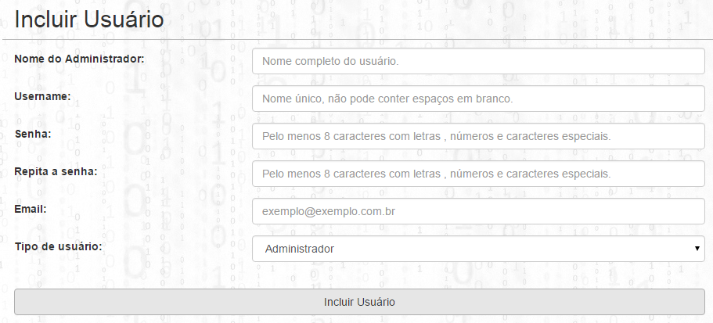

**5.3 Arquivos e Contatos.**

Nesta tela é onde poderá ser adicionado imagens e arquivos em gerais ao gosto do cliente, basta selecionar e clicar em “upload”. E também adicionar números de contatos do cliente.

